Họ và tên : Nguyễn Thùy Linh
Mã sinh viên: 20223398
Lớp hành chính: DCCNTT13.10.18
Lớp tín chỉ: CĐTN3.03.K13.04.LH.C04.1_LT

Lab05: Phân tích dữ liệu và quy trình xử lý dữ liệu.
Bài 1. Thống kê mô tả
- Kết quả chạy chương trình:
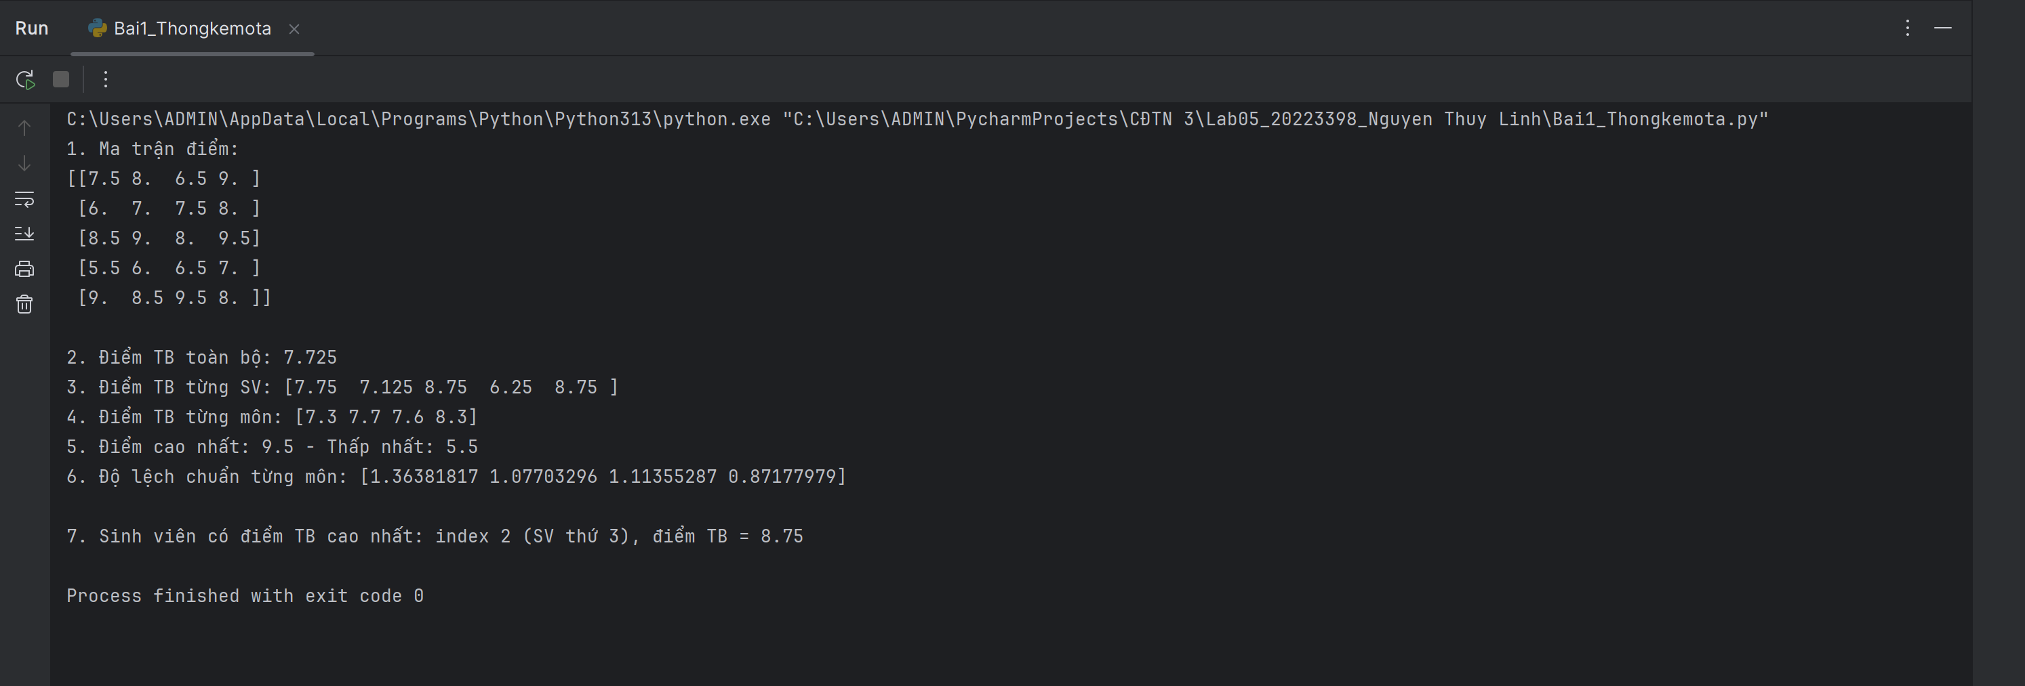
Bài 2. Broadcasting và chuẩn hóa
- Kết quả chạy chương trình
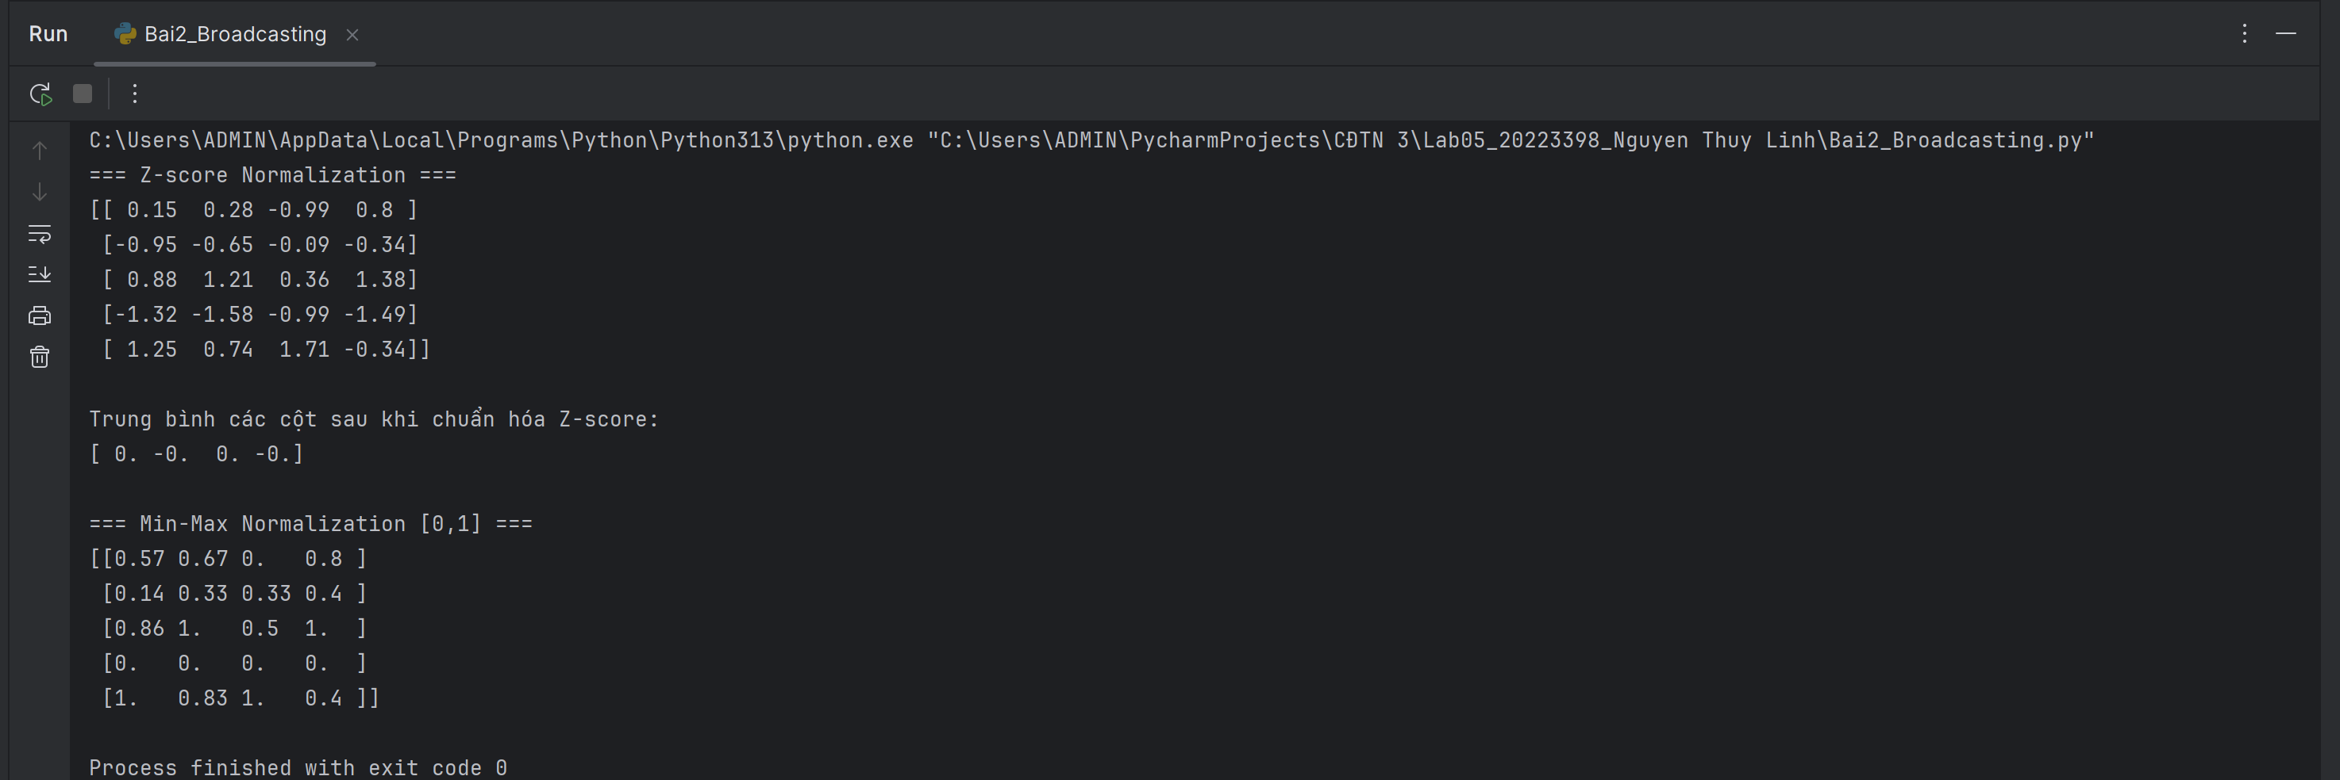

Bài 3. Phân tích ma trận dữ liệu
- Kết quả chạy chương trình
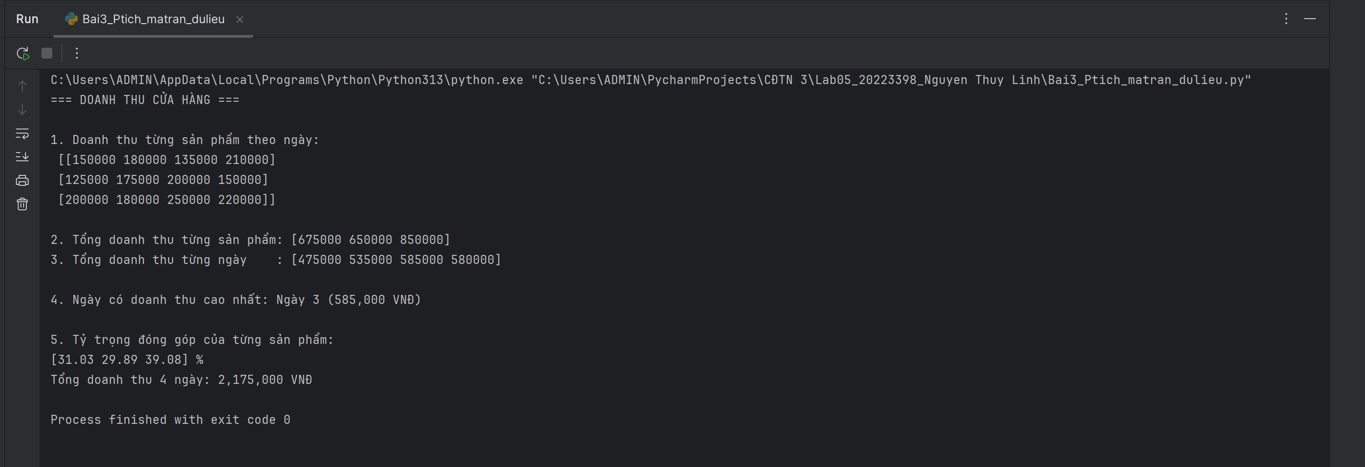
Bài 4. Đại số tuyến tính
- Kết quả chạy chương trình
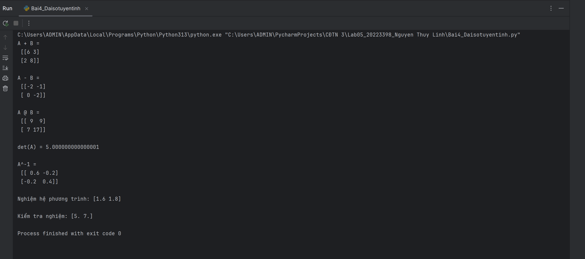
Bài 5. Random walk
- Kết quả chạy chương trình
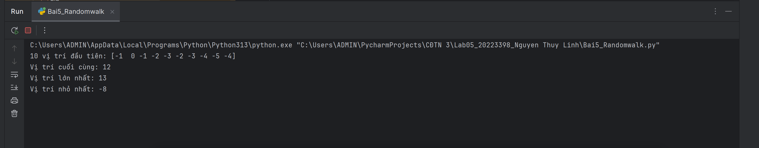
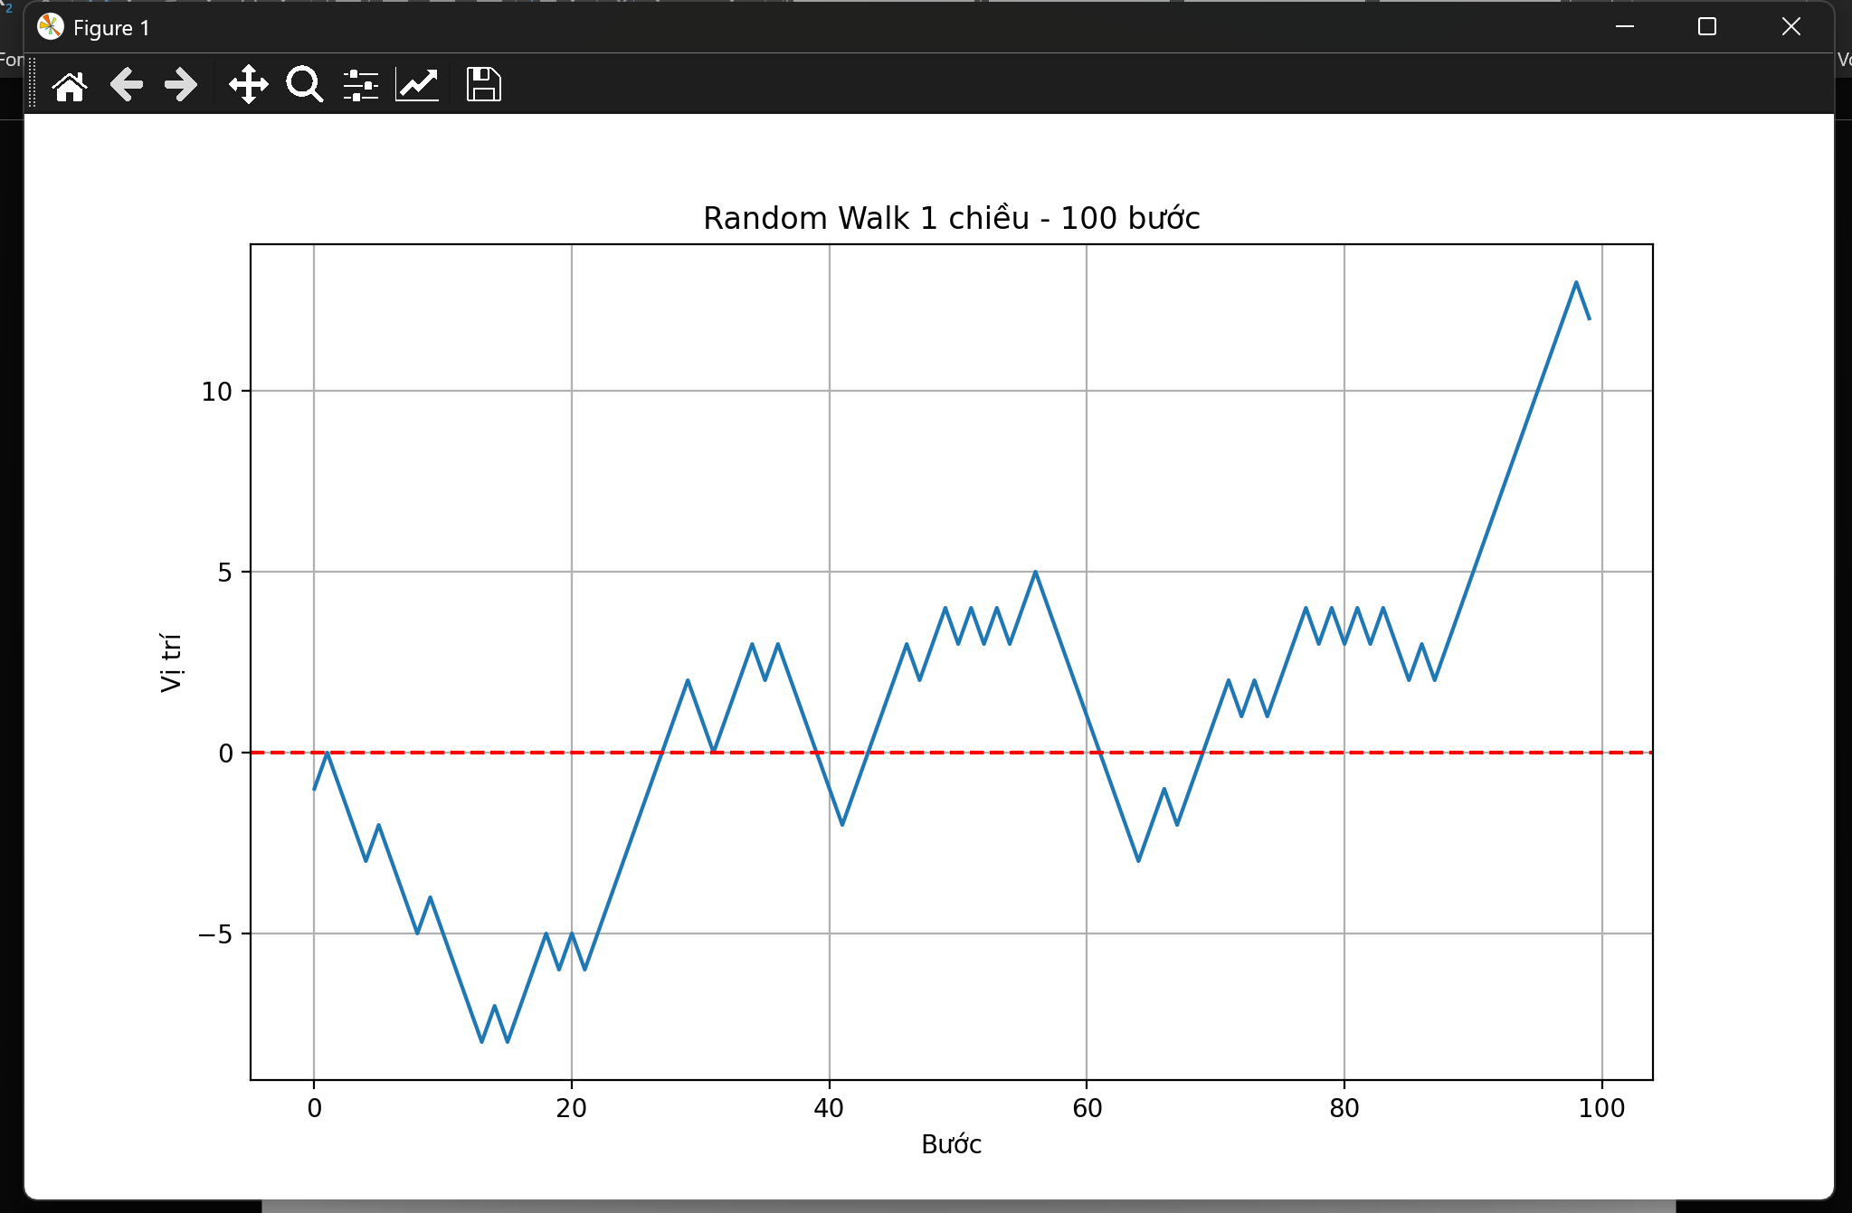

Bài 6: Xây dựng quy trình thu thập và chuẩn hóa dữ liệu nghiên cứu
- Quy trình thu thập và chuẩn hóa dữ liệu:
- Phần 1. Mô tả quy trình thu thập dữ liệu
- Xác định mục tiêu nghiên cứu: phân tích ảnh hưởng của thời gian tự học và thời gian sử dụng mạng xã hội
- đến điểm trung bình học tập.
- Xác định đối tượng khảo sát: sinh viên năm 2 và năm 3 của một ngành học cụ thể.
- Thiết kế phiếu khảo sát: mã sinh viên, tuổi, giới tính, số giờ tự học mỗi ngày, số giờ dùng mạng xã hội
- mỗi ngày, điểm trung bình.
- Thu thập và lưu dữ liệu thô: có thể sử dụng Google Form, Excel hoặc CSV để lưu trữ.
- Kiểm tra chất lượng dữ liệu: phát hiện dữ liệu thiếu, dữ liệu trùng, định dạng không đồng nhất và giá trị
- ngoại lệ.
- Chuẩn hóa dữ liệu và lưu dữ liệu sạch để dùng cho thống kê, trực quan hóa và mô hình hóa.
- Phần 2. Dữ liệu thô ban đầu
import pandas as pd
import numpy as np
data = {
"MaSV": ["SV01", "SV02", "SV03", "SV03", "SV05", "SV06", "SV07", "SV08"],
"Tuoi": [20, 21, 19, 19, None, 22, 35, 20],
"GioiTinh": ["Nam", "Nữ", "nu", "nu", "Nam", "Nữ", "Nam", None],
"GioTuHoc": [2.5, 3, None, 4, 2, 10, -1, 3.5],
"GioMangXaHoi": [4, 5, 3.5, 3.5, 20, 2, 5, None],
"DiemTB": [3.1, 2.8, 3.5, 3.5, 2.0, 3.8, 4.5, None]
}
df = pd.DataFrame(data)
print(df)
- Phần 3. Yêu cầu xử lý dữ liệu
- In ra dữ liệu ban đầu và kiểm tra kích thước bộ dữ liệu.
- Kiểm tra số lượng giá trị thiếu ở từng cột.
- Xóa các bản ghi trùng lặp theo MaSV.
- Điền dữ liệu thiếu bằng giá trị trung bình cho các biến số: Tuoi, GioTuHoc, GioMangXaHoi và DiemTB.
- Chuẩn hóa cột GioiTinh về các giá trị thống nhất: Nam, Nữ, Không rõ.
- Phát hiện dữ liệu bất thường: Tuoi > 30, GioTuHoc < 0, GioMangXaHoi > 12, DiemTB > 4.0.
- Thay các giá trị bất thường bằng giá trị trung bình hợp lý của cột tương ứng.
- Tạo bộ dữ liệu sạch và in kết quả sau xử lý.
- Chuẩn hóa các biến số theo Min-Max.
- Chuẩn hóa các biến số theo Z-score.
- So sánh dữ liệu trước và sau chuẩn hóa, rồi nêu nhận xét ngắn.

- Mẫu kết quả sau khi làm sạch dữ liệu:
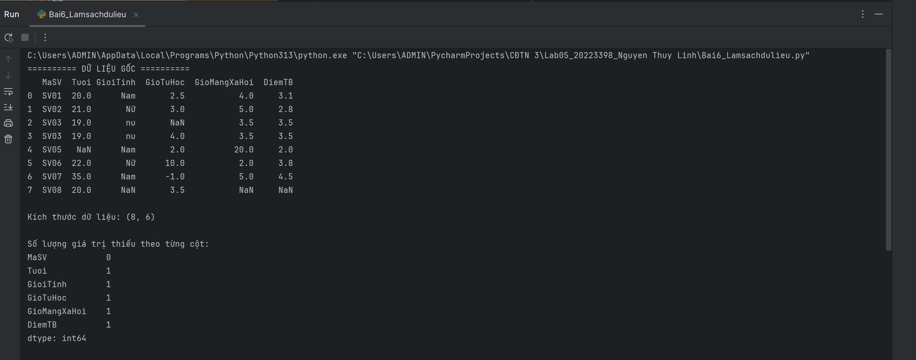
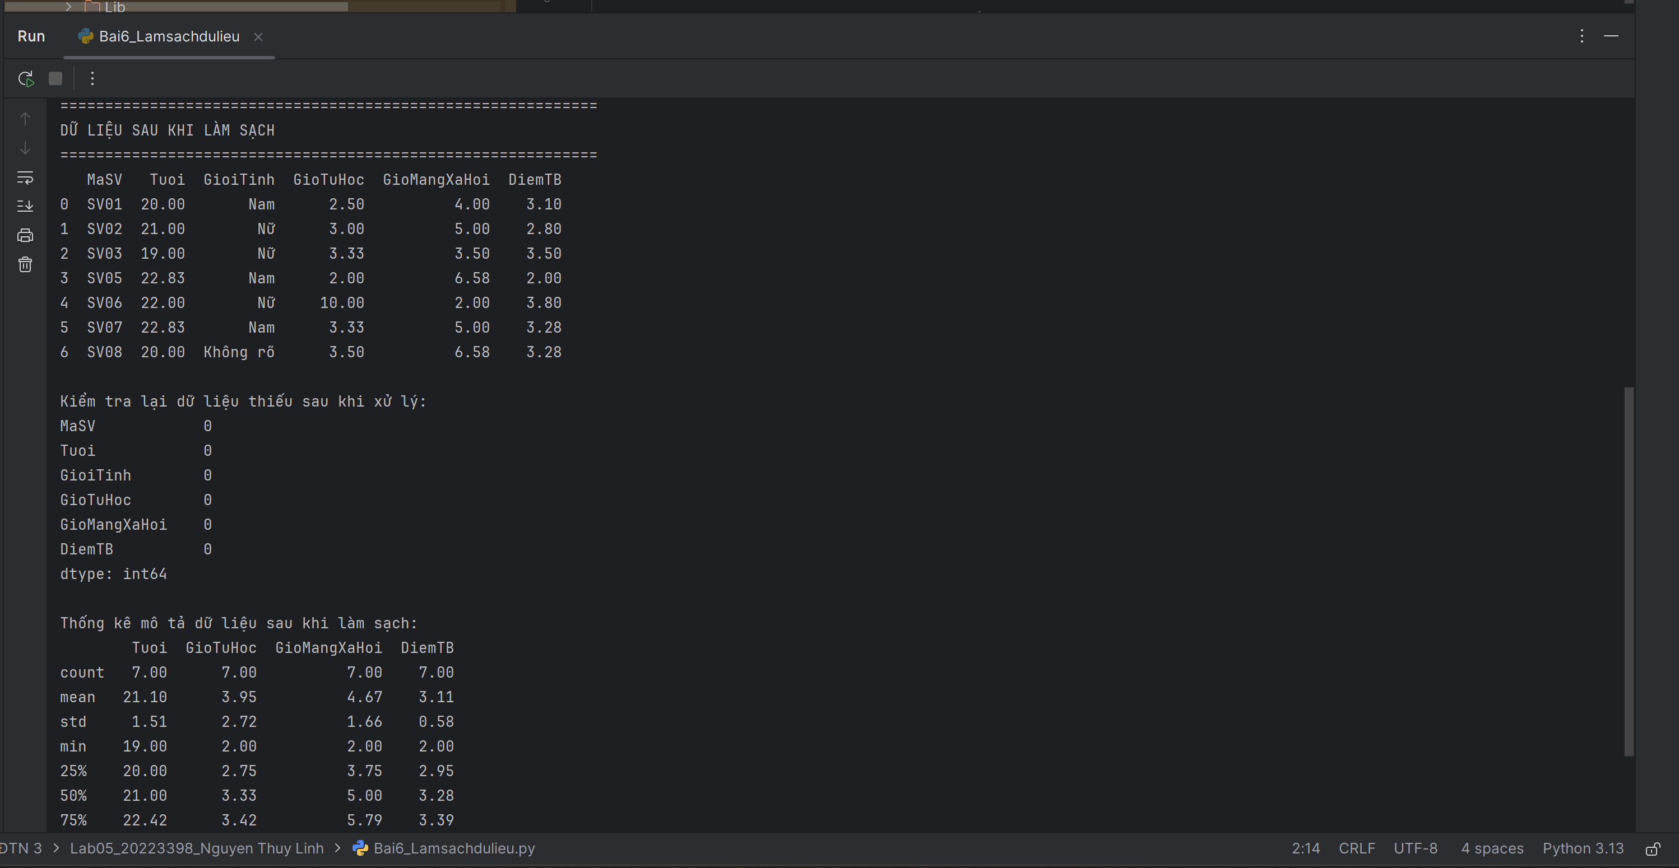
- Mẫu kết quả sau khi chuẩn hóa dữ liệu:
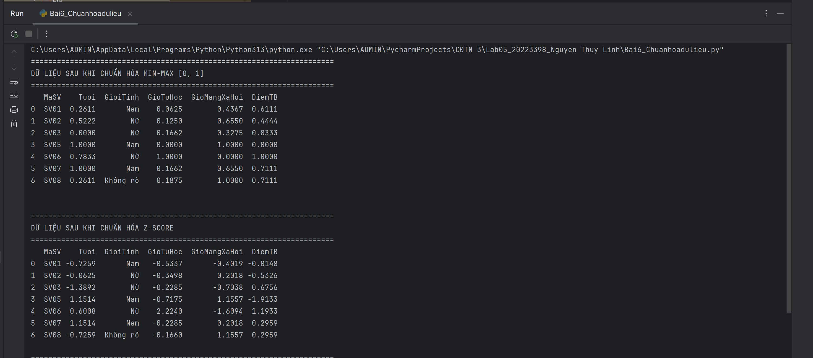
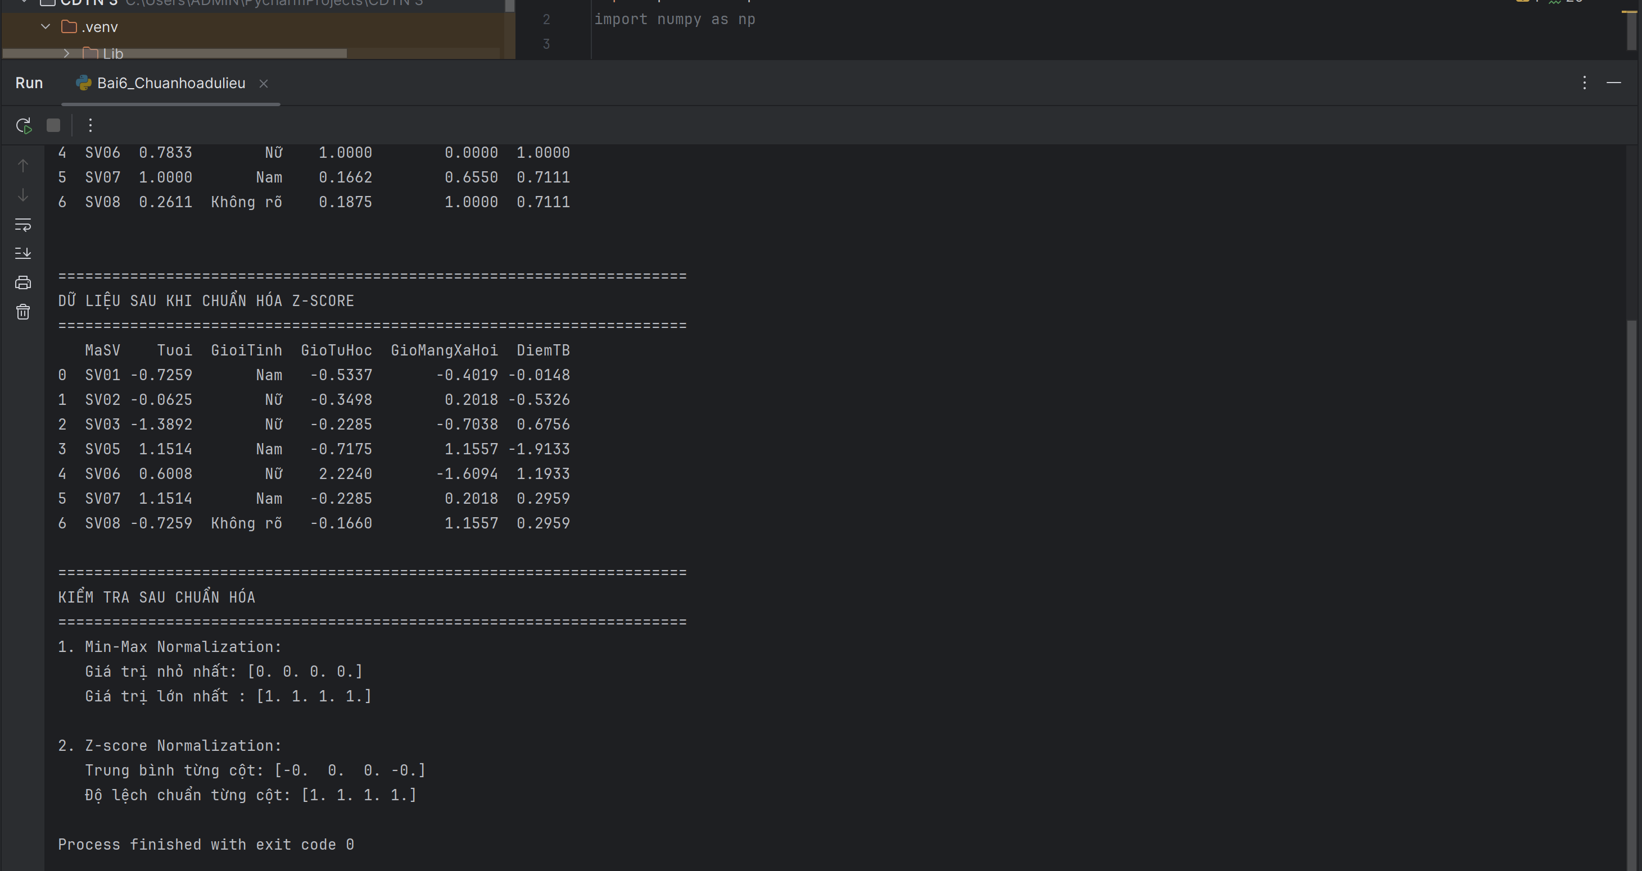
- Trả lời câu hỏi thảo luận:
1. Vì sao không nên phân tích trực tiếp dữ liệu thô?
Phân tích trực tiếp trên dữ liệu thô (raw data) thường dẫn đến kết quả sai lệch hoặc không đáng tin cậy vì những lý do sau:
- Dữ liệu chứa nhiều lỗi: thiếu giá trị (missing), trùng lặp, lỗi nhập liệu, giá trị bất thường (outlier).
- Các biến có thang đo khác nhau: Ví dụ: Tuổi (19–35), Giờ tự học (2–10), Điểm TB (2.0–3.8), Giờ mạng xã hội (2–20). Biến có thang lớn (như Giờ mạng xã hội) sẽ chi phối kết quả phân tích.
- Phân bố không đồng đều: Một số biến bị lệch mạnh, có giá trị cực đại/cực tiểu làm méo mó trung bình, độ lệch chuẩn.
- Không so sánh được: Không thể so sánh trực tiếp giữa các biến có đơn vị và phạm vi khác nhau.
- Ảnh hưởng đến mô hình học máy: Hầu hết các thuật toán (KNN, SVM, Neural Network, PCA…) đều nhạy cảm với thang đo của dữ liệu.
Kết luận: Phải tiền xử lý dữ liệu (data preprocessing) trước khi phân tích hoặc xây dựng mô hình để đảm bảo tính chính xác và độ tin cậy.

2. Tại sao phải kiểm tra dữ liệu thiếu, dữ liệu trùng và dữ liệu ngoại lệ trước khi phân tích?
Vì ba loại lỗi này ảnh hưởng rất lớn đến chất lượng phân tích:
Loại dữ liệu | Hậu quả nếu không xử lý | Cách xử lý phổ biến
Dữ liệu thiếu | Làm sai lệch trung bình, tổng, tương quan | Điền mean/median, xóa hàng, dự đoán
Dữ liệu trùng | Làm tăng trọng số giả tạo cho một đối tượng | Xóa bản ghi trùng (drop_duplicates)
Dữ liệu ngoại lệ | Làm méo mó trung bình, độ lệch chuẩn, mô hình | Thay bằng mean/median, winsorize, giữ lại
- Dữ liệu thiếu → Giảm số lượng mẫu, làm sai kết quả thống kê.
- Dữ liệu trùng → Làm kết quả bị thiên vị (bias), ví dụ SV03 xuất hiện 2 lần.
- Dữ liệu ngoại lệ (ví dụ: tuổi 35, giờ mạng 20 tiếng, điểm 4.5) → Làm sai lệch mạnh các chỉ số thống kê và mô hình.
Quy tắc: “Garbage in → Garbage out” – Dữ liệu đầu vào kém chất lượng thì kết quả đầu ra chắc chắn kém.
3. Khi nào nên dùng Min-Max và khi nào nên dùng Z-score?
Tiêu chí | Min-Max Scaling | Z-score Standardization
Khoảng giá trị | [0, 1] | Trung bình = 0, độ lệch chuẩn = 1
Khi nào nên dùng | - Dữ liệu không có nhiều outlier - Muốn giữ mối quan hệ tỷ lệ - Thuật toán cần khoảng cố định (Neural Network, KNN, PCA khi cần khoảng dương) | - Dữ liệu có outlier - Muốn dữ liệu có phân bố chuẩn - Hồi quy tuyến tính, Logistic Regression, SVM, PCA
Nhạy cảm với outlier | Rất nhạy cảm (outlier làm co giãn toàn bộ) | Ít nhạy cảm hơn
Giữ nguyên phân bố | Không giữ | Giữ nguyên hình dạng phân bố
Ưu điểm | Dễ hiểu, giá trị nằm trong khoảng cố định | Xử lý tốt outlier, phù hợp với phân bố Gauss
Khuyến nghị thực tế:
- Dùng Z-score khi dữ liệu có outlier hoặc dùng với các mô hình thống kê/học máy cổ điển.
- Dùng Min-Max khi bạn cần giá trị nằm trong khoảng [0,1] (ví dụ: hình ảnh, neural network với hàm kích hoạt sigmoid).
4. Nếu dữ liệu được thu thập từ nhiều nguồn khác nhau, bước chuẩn hóa giúp ích gì cho độ tin cậy của nghiên cứu?
Khi dữ liệu đến từ nhiều nguồn (nhiều máy đo, nhiều người thu thập, nhiều thời điểm…), các biến thường có:
- Thang đo khác nhau
- Đơn vị khác nhau
- Mức độ biến thiên (variance) khác nhau
Lợi ích của việc chuẩn hóa:
- Đưa tất cả biến về cùng một thang đo: Các biến không còn bị chi phối bởi biến có phạm vi lớn.
- Tăng tính so sánh: Có thể so sánh công bằng giữa tuổi, điểm số, giờ học, giờ mạng xã hội…
- Cải thiện hiệu suất mô hình: Nhiều thuật toán học máy hoạt động tốt hơn khi các đặc trưng có cùng thang đo.
- Giảm bias: Tránh tình trạng một biến từ nguồn A (có giá trị rất lớn) làm lệch toàn bộ kết quả.
- Tăng độ tin cậy và khả tái lập của nghiên cứu: Kết quả không còn phụ thuộc vào đơn vị đo lường ban đầu.
- Liên hệ : Bài tập này phản ánh khá rõ quy trình làm việc trong nghiên cứu định lượng gồm thu thập dữ liệu, làm sạch dữ liệu, chuẩn hóa dữ liệu và chuẩn bị dữ liệu cho các bước phân tích sâu hơn. Đây là nền tảng quan trọng trong các nghiên cứu về giáo dục, xã hội học, môi trường, y sinh, kinh tế và khoa học dữ liệu.

